Obligatorio 2

Grupo14

Versión 1.0
22 de junio de 2009
Tabla de Contenidos

1 Planteo del Problema 3
2 Análisis de Alternativas 3
2.1 Alternativa 1 3
2.1.1 Diagrama de la Alternativa 1 3
2.1.2 Ventajas y Desventajas de la Alternativa 1 3
3 Solución elegida 4
3.1 Composición de Entidades y Análisis de Memoria 4
4 Pseudocódigo y Análisis de Órdenes 4
5 Bibliografía 5
6 Anexos 5
7 Cambios a la Entrega Preliminar 5

Planteo del Problema
La empresa Transporte URuguayo BInacional de NAves a solicitado a el Grupo14 el desarrollo de un sistema que sea capaz de asistirle en la optimización de las rutas aéreas que dicha compañía cubre y que al mismo tiempo le permita consultar toda la información referente a las ciudades, las rutas que las unen y las distintas aeronaves que cubre o podrían llegar a cubrir dichas rutas.

En un primer relevamiento de las necesidades de la empresa se identificaron 3 entidades que se considerarían básicas en cualquier sistema de este tipo:
- Avión: que representaría a los aviones que serian almacenados en el sistema, de los aviones se sabrá, su nombre y el rendimiento del mismo (Km/Ltr). El grupo considera que sería recomendable guardar junto con los datos del avión una lista de los tramos que tiene asignados, para así agilizar las búsquedas.
- Ciudad: de las ciudades se sabrá, su nombre y el nombre de su país, dentro de la estructura del grafo, las ciudades serian los vértices del mismo.
- Tramo: los tramos son pares ordenados de ciudades, inicialmente se planteo que el tramo debía contener la ciudad de origen, la ciudad de destino, así como el costo del tramo en minutos y las distancias entre las ciudades.

Al momento de analizar el problema el grupo considero como beneficiosos hacer ciertos cambios y agregar otras entidades que podrían ayudar a facilitar el desarrollo del sistema.
En primera instancia, en lugar de almacenar la ciudad origen en el tramo, se considera que sería mejor guardar solamente el destino, y dentro de la que fuera la ciudad de origen, manejar una lista de tramos con los distintos destinos a los que se puede llegar desde allí.
Segundo, dentro de los tramos, para me agilizar la consultas del sistema, el grupo considera que sería bueno guardar una lista con los aviones que cubren dicho tramo.
Por último, también se pudo identificar la entidad Costo la cual representaría el costo que tiene un tramo, dicha entidad, tendría, el costo en minutos de viaje de un vértice del tramo hasta el otro y la distancia en Km que separa a ambas ciudades.

Requerimientos funcionales
El sistema debe ser capaz de gestionar la información mencionada en el punto anterior, por lo tanto deberá ofrecer un conjunto de operaciones básicas en un sistema de estas características.
Para los aviones, deber ser capaz de:
- Agregar aviones
- Asignar un tramo a un avión
- Quitar un avión (junto con las referencias que hagan los tramos al mismo).
- Listar aviones en base a su rendimiento (desde el menor al mayor)
Para los tramos:
- Agregar tamos
- Quitar tramos
- Retornar el costo en tiempo de recorrer dicho tramo
- Retornar el costo en kilómetros de dicho tramo
- Asignar un avión a un tramo.
Para las ciudades:
- Agregar una ciudad
- Agregar un tramo entre dos ciudades
- Quitar una ciudad (junto con los tramos asociados)
- Verificar que exista un tramo entre dos ciudades
- Hallar el camino más corto desde una ciudad hasta otra en base a las distancias
- Hallar el camino más económico para la compañía desde una ciudad hasta otra.
- Hallar el camino más rápido desde una ciudad hasta otra.
- Hallar un centro de operaciones para la empresa.
- Listar los distintos aviones que pasan por una ciudad.

Análisis de Alternativas

Introducción
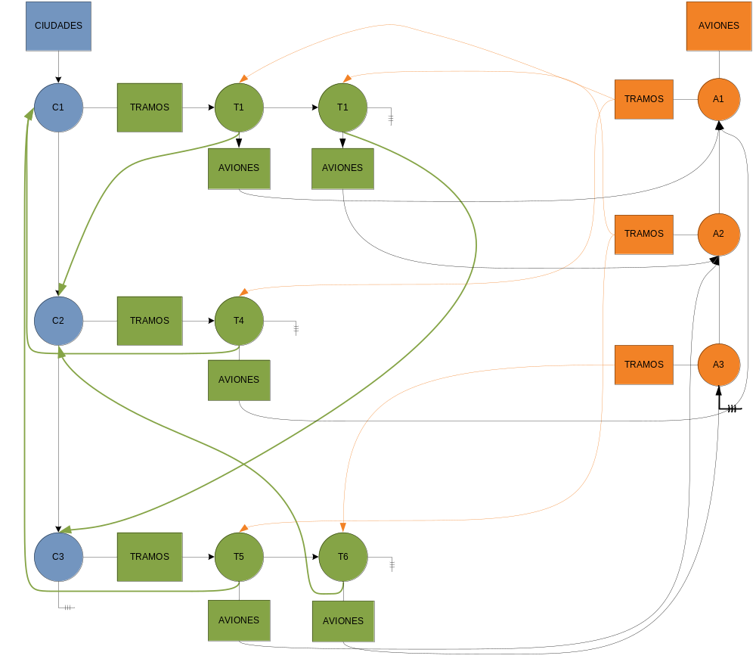

Alternativa 1
[Breve descripción de la alternativa 1]

Diagrama de la Alternativa 1
[Para el caso de alternativas de estructura, se debe realizar un diagrama que ejemplifique la alternativa.

Para el caso de alternativas de algoritmos u formas de resolver un problema, se deberá indicar un ejemplo o pseudocodigo en lenguaje natural indicando la alternativa]

Ventajas y Desventajas de la Alternativa 1
[Es obligatorio indicar las ventajas y desventajas de la alternativa indicada. Cada una de éstas deberá ser debidamente justificada]

Solución elegida
[En esta sección, el alumno deberá indicar cual de las alternativas anteriores eligió para el obligatorio. En caso de elegir varias alternativas (por ejemplo, una solución alternativa de estructuras y otra de algoritmos), deberá indicarlas también.

Deberá justificar aún más en detalle el por qué de la solución elegida y, de ser posible, indicar un ejemplo práctico

Por último, el alumno deberá indicar cómo es que la solución elegida resuelve cada uno de los requerimientos (ingreso de información y consultas a realizar)].

Composición de Entidades y Análisis de Memoria
[En esta sección, el alumno deberá indicar la estructura interna de todas las entidades del sistema (por más que pueda haberse indicado en los diagramas).

En base a dichas entidades del sistema, el alumno deberá indicar el consumo de memoria de cada entidad y realizar finalmente una ecuación que determine el consumo final de memoria de la estructura. Finalmente, dar un ejemplo suponiendo valores en las variables de la ecuación, así se puede indicar una aproximación del consumo en bytes.]

Pseudocódigo y Análisis de Órdenes
[En esta sección, el alumno deberá realizar el pseudocódigo en lenguaje natural y de bajo nivel de los principales algoritmos.

En base a dichos algoritmos, realizar el cálculo de órdenes (paso a paso como se realiza en el teórico).

El alumno deberá seguir la siguiente estructura:

Nombre del Método | Método 1
Lenguaje Natural | Para cada sección del documento entregado  Si la Sección es verificada en forma correcta  Incrementar cantidad de secciones revisadas  Sino  Retornar error.
Lenguaje de Bajo Nivel | Para cada Sección S en ListaSeccionesDocumento Hacer (O(n))  Si RevisarOrtografía (S) Entonces (O(1))  Si RevisarSiEstaBienLoQueSePide(S) Entonces (O(1))  CantidadSeccRevisadas ← CantidadSeccRevisadas + 1 (O(1))  Sino  Retornar Error (O(1))  Sino  Retornar Error (O(1))
Orden del Algoritmo | O(n)

]

Bibliografía
[En esta sección, el alumno deberá indicar bibliografía utilizada para la construcción de obligatorio. En caso de haber investigado en Internet, especificar el enlace correspondiente]

Anexos
[El alumno podrá indicar cualquier sección adicional que lo considere interesante. Dichas secciones deberán estar en anexos al documento.

Algunos anexos que el alumno puede considerar (no obligatorios… pero “estimulantes para el profesor”:

- Control de Errores: Sección encargada de detallar los controles de errores que se realizan en el programa.
]

Cambios a la Entrega Preliminar
[Esta sección tiene sentido solamente para la entrega final del documento del obligatorio.

En la entrega preliminar, los profesores indicaron a los alumnos las secciones que deberían corregir en el documento de entrega. Por lo tanto, en esta sección se indica qué fue lo que se cambió en el documento final con respecto al entregado en forma preliminar.]

